房地产估价报告

估价项目名称：青岛市黄岛区武夷山路167号内2号楼202室
房地产市场价值评估
估价委托人：青岛市黄岛区人民法院
房地产估价机构：青岛天荣土地房地产评估有限公司
注册房地产估价师：陈树燕（注册号：3720140100）
王 斌（注册号：3720120056）
估价作业期：2018年3月22日至2018年4月10日
估价报告编号：青天荣房评字（2018）第047号

致估价委托人函
青岛市黄岛区人民法院：
受贵院的委托，依据（2018）黄鉴字100号司法鉴定委托书，我公司对位于青岛市黄岛区武夷山路167号内2号楼202室的房地产进行了实地查勘，现将实地查勘时间2018年3月27日作为价值时点，估价目的是评估该房地产市场价值，为估价委托人执行案件提供价值参考依据。
根据估价委托人提供的《青岛市不动产登记信息》，估价对象权利人为白雪，坐落为武夷山路167号内2号楼202室，权证或证明号为监证0024312，房屋类型为成套住宅，建筑面积为167.77平方米；土地使用权来源为出让，批准用途为公建用地，土地使用期限为至2043年6月3日止。
估价人员根据估价目的，遵循估价原则，按照估价程序，选用比较法及收益法进行评估，并在综合分析影响房地产价格因素的基础上，最终确定估价对象于2018年3月27日的市场价值为：单价RMB 24172元/平方米，总价RMB405.53万元，大写人民币肆佰零伍万伍仟叁佰元整。
此致

青岛天荣土地房地产评估有限公司

法定代表人：

2018年4月10日

目 录
一、估价师声明----------------------------------3
二、估价假设和限制条件--------------------------4
三、估价结果报告--------------------------------6
（一）估价委托人
（二）房地产估价机构
（三）估价目的
（四）估价对象
（五）价值时点
（六）价值类型
（七）估价原则
（八）估价依据
（九）估价方法
（十）估价结果
（十一）注册房地产估价师
（十二）实地查勘期
（十三）估价报告作业期
（十四）估价报告使用期限
四、附件---------------------------------------11

估价师声明
我们郑重声明：
1、我们在本估价报告中对事实的说明是真实的和准确的，没有虚假记载、误导性陈述和重大遗漏。
2、估价报告中的分析、意见和结论是我们独立、客观、公正的专业分析、意见和结论，但受到本估价报告中已说明的估价假设和限制条件的限制。
3、我们与本估价报告中的估价对象没有现实或潜在的利益，与估价委托人及估价利害关系人没有利害关系，也对估价对象、估价委托人及估价利害关系人没有偏见。
4、我们依照中华人民共和国国家标准GB/T50291—2015《房地产估价规范》、GB/T 50899—2013《房地产估价基本术语标准》的有关规定进行估价工作，撰写本估价报告。
5、我们已对本估价报告中的估价对象进行了实地查勘，查勘日期为2018年3月27日，但仅限于估价对象的外观和使用状况。估价人员不承担对估价对象建筑结构及质量进行调查的责任，也不承担对其它被遮盖、未暴露及难于接触到的部分进行勘验的责任。
6、无其他人对本估价报告提供了重要专业帮助。
7、本估价报告需经注册房 地产估价师签字盖章并加盖估价机构公章，作为一个整体时有效，复印件无效。
8、本估价报告所依据的《青岛市不动产登记信息》由估价委托人提供，估价委托人对其真实性负责。因资料失实造成评估结果有误差的，估价机构和估价人员不承担相应的责任。

估价假设和限制条件
1、估价对象产权明晰，手续齐全，可在公开市场上自由转让。
2、估价委托人提供了估价对象的《青岛市不动产登记信息》复印件，我们对权属资料上记载的权属、面积、用途等资料进行了审慎检查，但未予以核实，在无理由怀疑其合法性、真实性、准确性和完整性的情况下，假定估价委托人提供的资料合法、真实、准确、完整。
3、估价人员已对房屋安全、环境污染等影响估价对象价值的重大因素给予了关注，在无理由怀疑估价对象存在隐患且无相应的专业机构进行鉴定、检测的情况下，假定估价对象能正常安全使用。
4、估价对象在价值时点的房地产市场为公开、平等、自愿的交易市场，即能满足以下条件：①自愿销售的卖方及自愿购买的买方；②交易双方无任何利害关系；③交易双方了解交易对象、知晓市场行情；④交易双方有较充裕的时间进行交易；⑤不存在特殊买者的附加出价。
5、本次估价以估价对象没有他项权利限制、不存在未被估价人员发现的法定优先受偿款为假设前提。
6、估价目的是确定估价对象的市场价值，为估价委托人执行案件提供价值参考依据，估价时没有考虑国家宏观经济政策发生变化、市场供应关系变化、市场结构转变、遇有自然力和其他不可抗力等因素对房地产价值的影响，也没有考虑估价对象特殊交易方式下的特殊交易价格等对估价结果的影响。当上述条件发生变化时，估价结果一般亦会发生变化。
7、估价结果未考虑估价对象及其所有权人已承担的债务、或有债务及经营决策失误或市场运作失当对其价值的影响。
8、本估价报告仅用于为估价委托人执行案件提供价值参考依据，不得用于其他用途。
9、本估价报告自出具之日起一年内有效。但价值时点后，在报告有效期内估价对象的质量及价格标准发生变化，并对估价对象价值产生明显影响时，不能直接使用本估价结果；超过一年，需重新进行估价。
10、本估价报告专为估价委托人使用，未经本估价机构同意，本报告的全部或部分及任何参考资料均不允许在任何公开发表的文件、通告或声明中引用，亦不得以其他任何方式公开发表。
11、本报告必须经估价机构加盖公章、注册房地产估价师签字后方可使用，估价机构仅对本报告的原件承担责任，对任何形式的复制件概不认可且不承担责任。
12、本报告中数据全部采用电算化连续计算得出，由于在报告中计算的数据均按四舍五入保留两位小数或取整，因此，可能出现个别等式左右不完全相等的情况，但不影响计算结果及最终评估结论的准确性。

估价结果报告
青天荣房评字（2018）第047号
一、估价委托人
青岛市黄岛区人民法院
二、房地产估价机构
机构名称：青岛天荣土地房地产评估有限公司
地址：山东省青岛市崂山区同安路917号3号楼1单元1901户
法定代表人：王斌
估价机构备案证书编号：鲁评022013
备案等级：贰级
联系人： 张鑫
联系电话：0532－88915261
三、估价目的
评估估价对象的市场价值，为估价委托人执行案件提供价值参考依据。
四、估价对象
1、估价对象范围
估价对象为青岛市黄岛区武夷山路167号内2号楼202室。
2、估价对象基本状况
根据估价委托人提供的《青岛市不动产登记信息》，估价对象权利人为白雪，坐落为武夷山路167号内2号楼202室，权证或证明号为监证0024312，房屋类型为成套住宅，建筑面积为167.77平方米；土地使用权来源为出让，批准用途为公建用地，土地使用期限为至2043年6月3日止。
3、土地基本状况
估价对象土地共用面积为51209.0 平方米，土地开发程度为宗地红线内外“七通”（通路、供水、排水、供电、通讯、供气、供热），宗地内土地平整，地势较平坦，宗地已开发利用。
4、建筑物基本状况
建筑面积：167.77平方米
建筑结构：钢混
竣工日期：2007年1月1日
楼层：所在楼宇的地上总层数为30层，估价对象位于第2层。
朝向：南向、西向
外墙：防水涂料或面砖
门窗：入户防盗门，室内套装门，塑钢窗。
设施设备：有上下水、供电、通讯、管道燃气、集中供热、消防、电梯等配套设施。
室内装修：内墙和顶面刷乳胶漆、局部剥落，地面为地板，石膏板吊顶；厨房地砖地面、墙砖到顶、PVC吊顶，吊顶及墙砖有缺失；卫生间地砖地面、墙砖到顶、PVC吊顶。
室内净高：约2.6米
五、价值时点
本次评估以实地查勘时间2018年3月27日作为价值时点。
六、价值类型
市场价值，是指估价对象经适当营销后，由熟悉情况、谨慎行事且不受强迫的交易双方，以公平交易方式在价值时点自愿进行交易的金额。
七、估价原则
本次估价遵守独立、客观、公正原则和合法原则及价值时点原则、替代原则、最高最佳利用原则等技术性原则。
（一）独立、客观、公正原则
要求站在中立的立场上，实事求是，公平正直地评估出对各方估价利害关系人均是公平合理的价值或价格的原则。
（二）合法原则
要求估价结果是在依法判定的估价对象状况下的价值或价格的原则。
（三）价值时点原则
要求估价结果是在根据估价目的确定的某一特定时间的价值或价格的原则。
（四）替代原则
要求估价结果与估价对象的类似房地产在同等条件下的价值或价格偏差在合理范围内的原则。
（五）最高最佳利用原则
要求估价结果是在估价对象最高最佳利用状况下的价值或价格的原则。
八、估价依据
（一）本次估价所依据的有关法律、法规和部门规章
1、《中华人民共和国物权法》（中华人民共和国第十届全国人民代表大会第五次会议于2007年3月16日通过，自2007年10月1日起施行）
2、《中华人民共和国城市房地产管理法》（根据2009年08月27日第十一届全国人民代表大会常务委员会第十次会议《全国人民代表大会常务委员会关于修改部分法律的决定》第二次修正）
3、《中华人民共和国土地管理法》（根据2004年8月28日第十届全国人民代表大会常务委员会第十一次会议《关于修改〈中华人民共和国土地管理法〉的决定》第二次修正）
4、《中华人民共和国资产评估法》（中华人民共和国第十二届全国人民代表大会常务委员会第二十一次会议于2016年7月2日通过，自2016年12月1日起施行）
（二）本次估价采用的技术规程
1、中华人民共和国国家标准《房地产估价规范》（GB/T 50291—2015）
2、中华人民共和国国家标准《房地产估价基本术语标准》（GB/T 50899—2013）
（三）估价委托人提供的有关资料
1、《青岛市黄岛区人民法院司法鉴定委托书》[（2018）黄鉴字100号]
2、《青岛市不动产登记信息》
（四）估价机构和估价人员所搜集掌握的有关资料
1、估价人员实地查勘记录和市场调查所获得的有关资料
2、青岛市近期房地产市场行情信息
九、估价方法
房地产估价方法主要有比较法、收益法、成本法、假设开发法等。
比较法一般适用于同一供求圈内存在较多类似交易案例的房地产项目，技术路线为针对估价对象、价值时点和估价目的，选取一定数量的可比实例，建立可比价格，进行交易情况修正、市场状况调整、房地产状况调整，求取比准价格，最终确定估价对象的价值，估价对象所处区域类似房地产交易较活跃，较易取得交易信息，因此可以采用比较法进行评估。
收益法一般适用于收益和风险能够较准确地量化的房地产，技术路线为通过对估价对象所在区域类似房地产市场状况的调查，确定该房地产客观年总收益和运营费用，进而求得该房地产的客观年净收益，再根据其用途选择适当合理的资本化率，并结合估价对象的使用年限，估算其价值。估价对象所处区域类似房地产租赁交易情况较多，相关收益资料能够收集，因而可以采用收益法进行评估。
成本法主要适用于那些很少发生市场交易又无经济收益或没有潜在收益的房地产，技术路线为通过对估价对象房地产的价格组成部分进行分解，了解各价格组成部分的正常价格，再累加（积算）作为估价对象的正常价格，而估价对象类似房地产既有市场交易又有收益，故不适宜采用成本法进行评估。
假设开发法一般适用于具有投资开发或再开发潜力的房地产的估价，技术路线为预测其未来开发完成后的价值，减去后续开发建设的必要支出及应得利润来求取估价对象的价值。估价对象当前为最高最佳利用，暂时不具有再开发潜力，因此本次评估亦不采用假设开发法进行评估。
综上，根据《房地产估价规范》和估价对象所在区域的市场状况，本次评估采用比较法和收益法进行评估。
比较法是选取一定数量的可比实例，将它们与估价对象进行比较，根据其间的差异对可比实例成交价格进行处理后得到估价对象价值或价格的方法。
收益法是预测估价对象的未来收益，利用报酬率或资本化率、收益乘数将未来收益转换为价值得到估价对象价值或价格的方法。
十、估价结果
经过客观公正的评估，得出以下结论：2018年3月27日估价对象市场价值：单价RMB 24172元/平方米，总价RMB405.53万元，大写人民币肆佰零伍万伍仟叁佰元整。
十一、注册房地产估价师
姓 名 注册号 签名 签名日期

王 斌 3720120056 2018年4月10日

陈树燕 3720140100 2018年4月10日

十二、实地查勘期
2018年3月27日
十三、估价作业期
2018年3月22日至2018年4月10日
十四、估价报告有效期
2018年4月10日至2019年4月9日

青岛天荣土地房地产评估有限公司
2018年4月10日
附 件
1、估价对象现状照片
2、《青岛市黄岛区人民法院司法鉴定委托书》[（2018）黄鉴字100号]
3、《青岛市不动产登记信息》
4、估价机构营业执照复印件
5、估价机构备案证书复印件
6、估价人员注册资格证书复印件

照 片
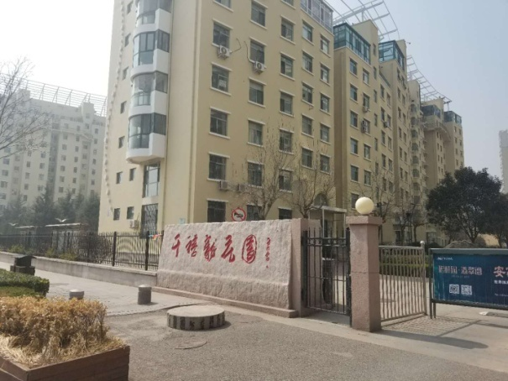 | 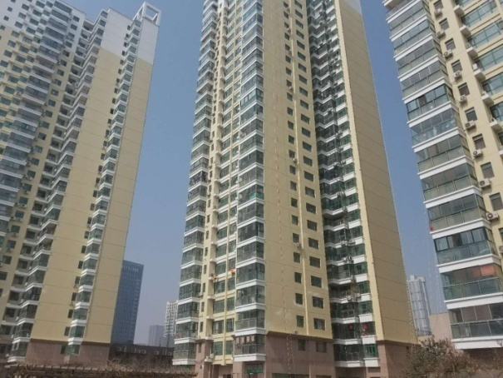
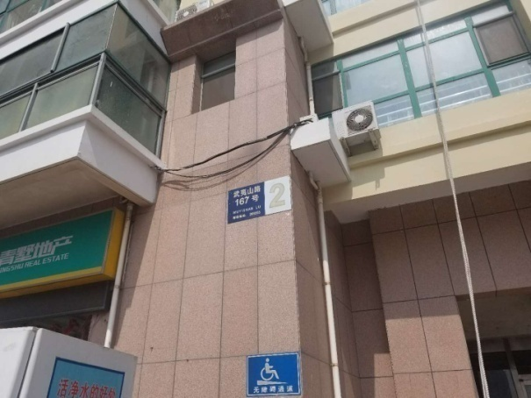 | 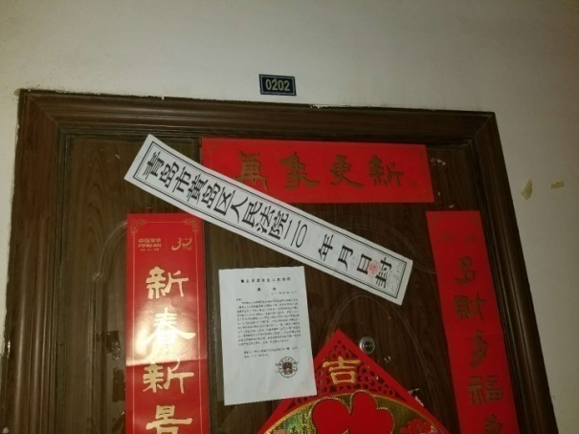
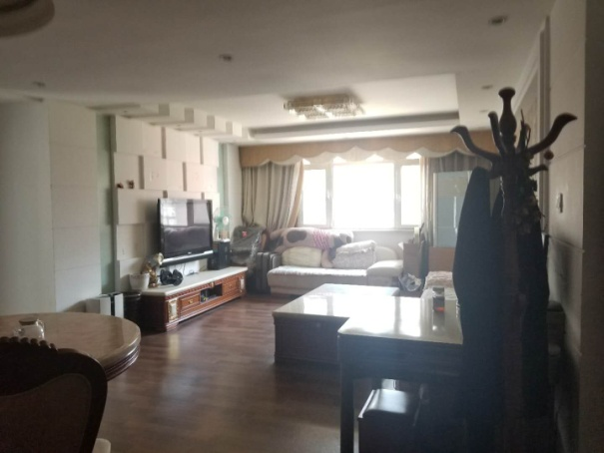 | 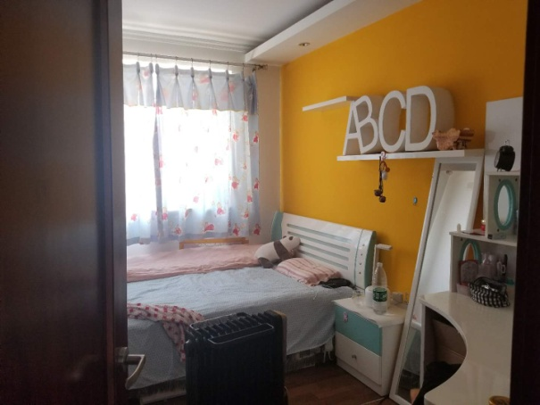

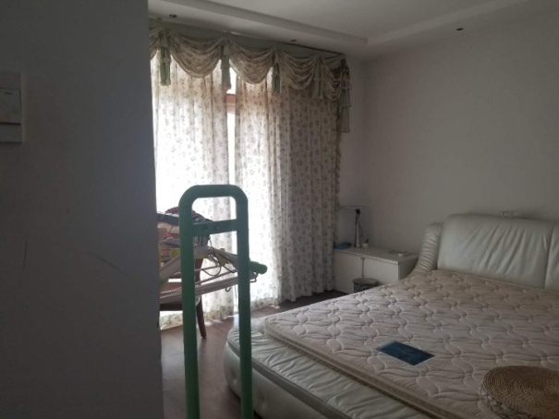 | 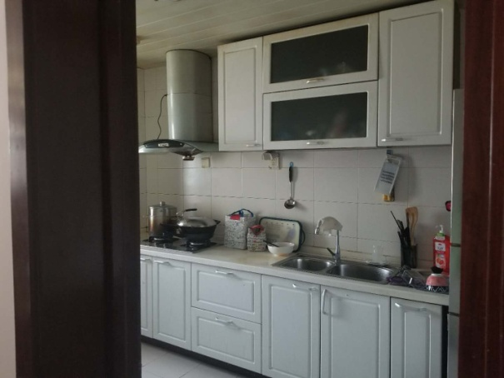
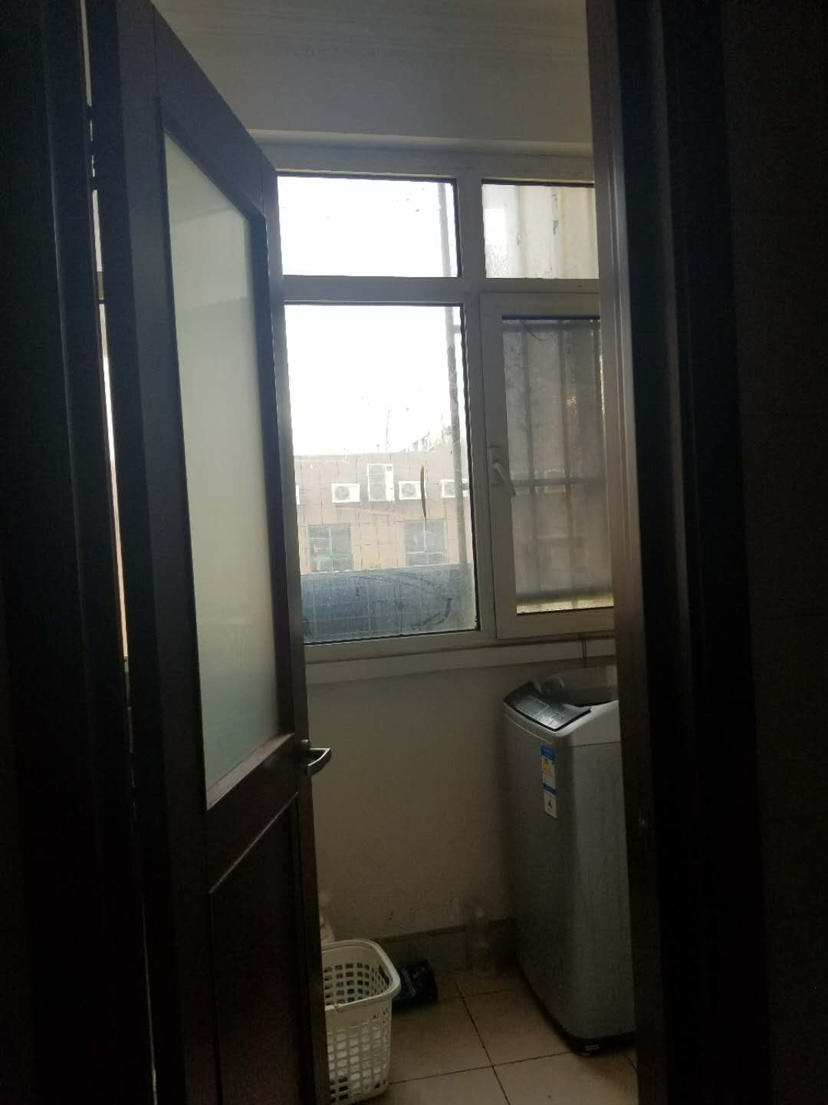 | 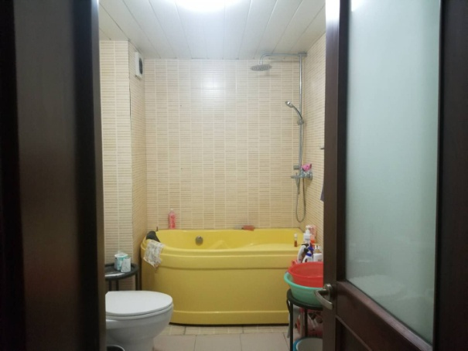
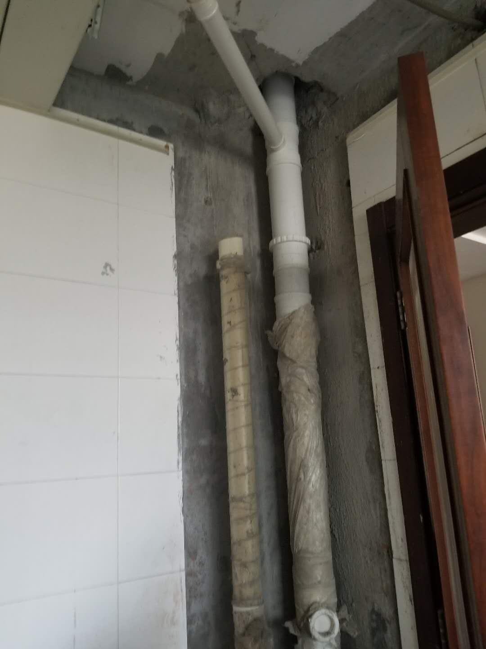 | 